Univerzita Palackého v Olomouci
Pedagogická fakulta
Učitelství pro 1. stupeň základních škol

Didaktika mateřského jazyka A

Seminární práce na téma:
Koncovky podstatných jmen podle vzorů rodu středního

Kateřina Klhůfková
2. ročník U1ST
V Olomouci 20. 4. 2014

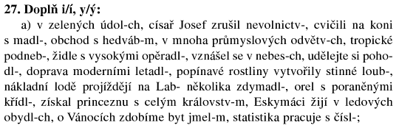

EISLEROVÁ, Jana. Jaké i/y se píše?. Praha: Fragment, 2011. ISBN 978-80-253-1206-3

Doplňte i nebo y v pádových koncovkách rodu středního a pravopis odůvodněte
Hodiny s kyvadl- pěkně tikaly. Okna s rozbitými skl- jsme museli nechat zasklít. Pádlovat vesl- je namáhavé. Umyj nádob-! Seděli jsme na židlích s opěrady-. S lidskými práv- se stále častěji setkáváme ve zprávách našeho denního tisku. Viděl jsem hluboké údol-. V okol- Posázav- se můžeme setkat s vodními šídl-. Dnes jsme měli buchty s povidl-. Se získáním českého občanstv- jsme neměli žádné potíže. Ve Foglarových dílech se často setkáváme s přátelstv- mezi hochy. O prázdninách u babičky rád štípám dřív-. Děvčata si dovedou poradit se zrcadl-. Na neděli rádi jezdíme do Povltav-. Křesťanstv- je náboženské učení, které vzniklo v 1. stolet- v Palestině po vystoupení a ukřižování Ježíše.

STYBLÍK, Vlastimil. Mluvnická a pravopisná cvičení k Přehledné mluvnici češtiny pro základní školy. 1. vyd. Praha: Fortuna, 1992. 87 s. ISBN 80-85298-64-3

Dravec se vznášel, aniž pohnul křídl-. I slov- je možno člověka hluboce ranit. Po Lab- plují i velké lodi. Ve sklepě máme zásobu uhl- a dřív-. Nad lesy a pol- krouží vrány. Vrchlab- je město ležící na Lab-. Je třeba se dobře seznámit s pravopisnými pravidl-. Větřík si pohrával s rákos-m. Z několika pol- odnesla povodeň ornici. Rád vzpomínám na dobu dětství-.

STYBLÍK, Vlastimil. Cvičení z pravopisu pro malé školáky. Praha: Státní pedagogické nakladatelství, 2010. ISBN 978-80-7235-115-2

Slova v závorkách napiš ve správném tvaru. U každého podstatného jména středního rodu urči pád.

Hladil obě (štěně) , peříčko z (káně) , klece s velkými ( zvíře) , příběh o černém (kotě) , sypal zrní (ptáče) , zametáme (košťata) .

 | A | B | D
1 | chladné podneb- | opři se o opěradl- | v rákos-
2 | v pol- | mluvil o slůně- | pracuj s barevným počítadl-
3 | růže bez trn- | pták mával křídl- | slož dřív- pod střechu
4 | je krásné počas- | cviky se švihadl- | v divadl- se nekřičí
5 | na neb- je mrak | starodávná příslov- | píchal bidl-
6 | jedu na kol- | bez kladiv- to neopravíme | máš rád tropické ovoc-
7 | bez slunc- je tma | mám rád zel- | látka z hedváb-
ŠTĚRBOVÁ, Ludmila a Lenka BEDNÁŘOVÁ. Čeština pro 4. ročník základní školy - pracovní sešit. 1.vydání. Úvaly: JINAN, 1993

Doplňování v souřadnicích

vlastní tvorba

Diktát
Strašidelný dům
V okolí jednoho obydlí, hemžilo se to strašidly. V ohradě dvouhlavá telata, na poli podivná zvířata, podivné znamení na vratech. Nemluvě o černých kuřatech. Na nebi místo souhvězdí, jakési soukolí jezdí. Pod křesly hromada kamení. Není to stavení k bydlení.

ČECHURA, Rudolf a Drahomíra DVOŘÁKOVÁ. Český jazyk pro čtvrtý ročník. Praha: Alter, 1996. ISBN 80–85775–47–6

Hra: http://hry.veselaskola.com/ceskyjazyk/koncovky/fot3.html hra bude probíhat na interaktivní tabuli a děti se budou střídat u tabule.

Korektura textu
1) V našem zeměpisném pásmě je mírné podnebý. Krajina při Laby se nazývá Polabý. Obydlý na nových sídlištích mají moderní vybavení.
HANZOVÁ, Marie a Helena SEHNALOVÁ. Český jazyk v sešitech, tvarosloví. Praha: FORTUNA, 1993. ISBN 80-7168-012-5
2) na sousedním územým, za barevnými sklami, hezkými slovi, štípat dříví, mávat křídama, řídi se pravidli, otáčet kolama, lidská obydlý, říct vlastními slovi
MÜHLHAUSEROVÁ, Hana, Zita JANÁČKOVÁ, Olga PŘÍBORSKÁ a Jitka ZBOŘILOVÁ. Český jazyk 4. 2. vydání. Brno: Nová škola Brno, 2005. ISBN 80-85607-92-1

Grafické cvičení
1
2
3
4
5
6
7
8

- co padá ze stromů na podzim? (3. pád)
- co se stane z hlíny, když na ni zaprší? (2. pád)
- velká vesnice (3. pád)

(2. pád)

- nadřazený název pro talířky, hrníčky, skleničky… (2. pád)

(6. pád)

- mládě od slepice (2. pád)
- spodní část nohy (4. pád)
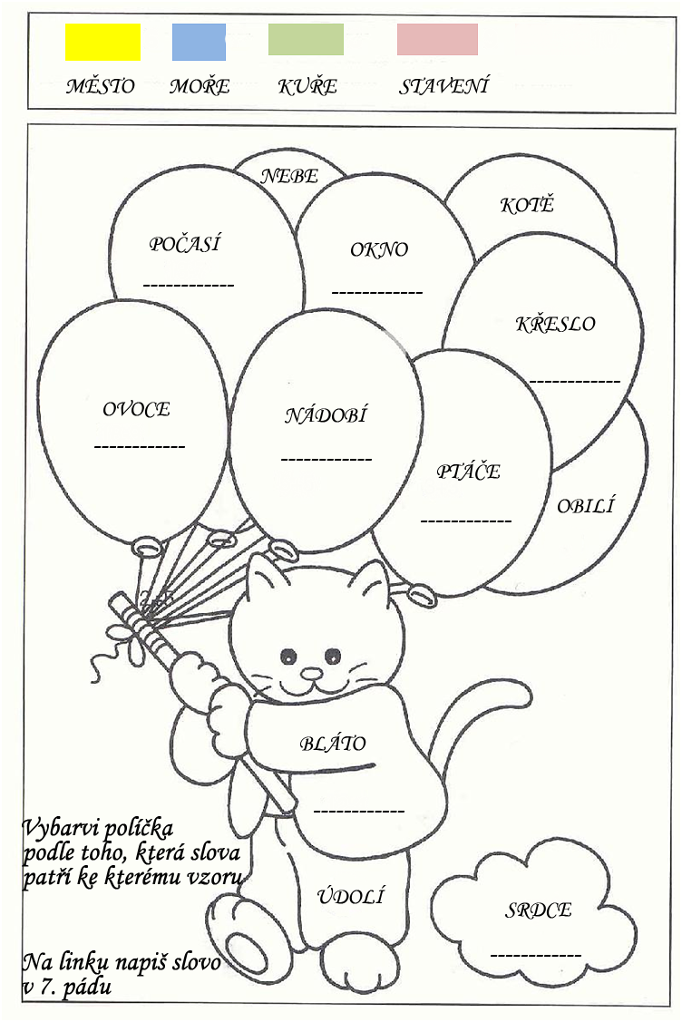

Vlastní tvorba, obrázek použit ze stránky http://zsujezd.blog.cz/galerie/pracovni-listy/pocitani/obrazek/75221312

